Pokoloruj
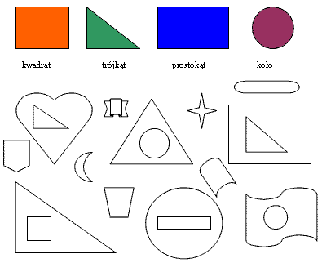

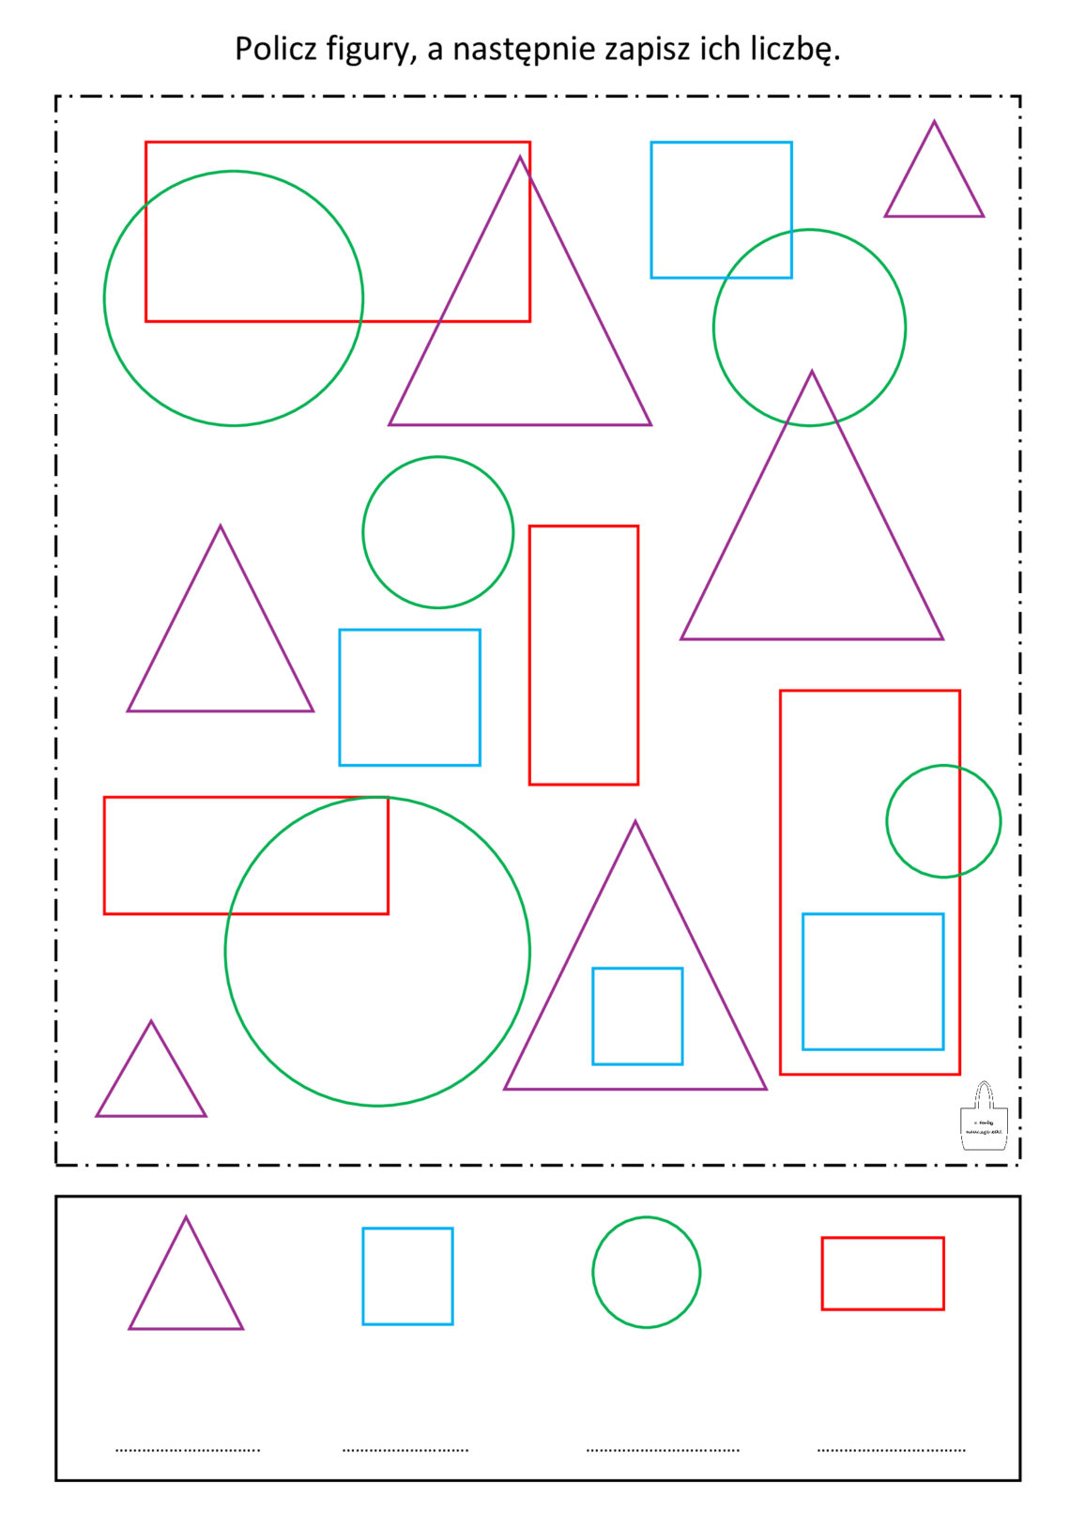
Rozwiązane zadania proszę przesłać na emaila: bogumilaszt@gmail.com

